PROYECTO DE LEY No. _____ DE 2022 “POR MEDIO DEL CUAL SE ORDENA LA CONTRATACIÓN DIRECTA DE LOS AGENTES DE PROTECCIÓN Y ESCOLTAS DE LA UNP Y SE RECONOCE ESTA PROFESIÓN COMO DE ALTO RIESGO LABORAL”

El Congreso de la República de Colombia DECRETA:

Artículo 1º. Objeto de la ley. La presente Ley tiene por objeto ordenar a la Unidad Nacional de Protección -UNP- estructurar un plan para la contratación directa de la totalidad de los agentes de protección o escoltas requeridos para dar cumplimiento a su objeto como entidad y reconocer dicha profesión como de alto riesgo laboral.

Artículo 2º. Entidades obligadas para implementar la formalización laboral de agentes de protección y escoltas. El Ministerio del Interior y la Unidad Nacional de Protección realizarán un plan de contratación directa de la totalidad de los agentes de protección o escoltas requeridos para dar cumplimiento a su objeto como entidad durante el año siguiente a la vigencia de la presente Ley.
Dicho plan se actualizará conforme lo exijan y determinen las circunstancias nacionales de seguridad y protección.
Parágrafo 1°. El plan elaborado por el Ministerio del Interior y la Unidad Nacional de Protección, deberá precisar el número de empleos que se crearán año a año, la denominación, el código y grado que se asigna para la identificación de cada uno de estos. Así mismo, deberá basar en metodologías de diseño organizacional y ocupacional que contemplen los procesos misionales y de apoyo, funciones, perfiles y cargas de trabajo de escoltas y agentes de protección.
Parágrafo 2°. En todo caso, el gobierno nacional deberá estimar, dentro de dicho plan de vinculación formal de agentes de protección o escoltas, la reconversión laboral de las personas tercerizadas actualmente y las necesidades futuras de contratación.
Parágrafo 3°. El plan para la vinculación formal de la totalidad de agentes de protección o escoltas que deberá realizar la Unidad Nacional de Protección en ningún caso podrá desmejorar las condiciones salariales y prestacionales de quienes integran las uniones temporales existentes con anterioridad a la vigencia de la presente Ley

Artículo 3º. Periodo para implementar la contratación directa de los agentes de protección y escoltas. Las entidades mencionadas en el artículo anterior tendrán máximo en cinco (5) años a partir de la vigencia de la presente Ley para ejecutar la totalidad del plan de contratación directa de los agentes de protección o escoltas.

Artículo 4º. Oficio de alto riesgo laboral. Para todos los efectos laborales y prestacionales se reconoce que el oficio de los agentes de protección o escolta es de alto riesgo laboral.

Artículo 5°. Vigencia y derogatorias. La presente Ley rige a partir de la fecha de su sanción y promulgación y deroga todas las disposiciones que le sean contrarias.

EXPOSICIÓN DE MOTIVOS

1. Objeto

La presente Ley tiene por objeto ordenar a la Unidad Nacional de Protección -UNP- estructurar un plan para la contratación directa de la totalidad de los agentes de protección o escoltas requeridos para dar cumplimiento a su objeto como entidad y reconocer dicha profesión como de alto riesgo laboral.

2. Antecedentes y justificación

Si bien resulta evidente que los agentes de protección o escoltas realizan funciones de alto riesgo laboral y que, como se indica en el siguiente apartado no existe reconocimiento legal de esta condición, se han presentado múltiples inconformismos por parte de estas personas. En particular, se registra que uno de los múltiples asuntos que en el año 2019 motivaron jornadas de protesta de los sindicatos de la UNP, de sus funcionarios y contratistas, guardaba relación con el reconocimiento legal de la actividad de protección como de alto riesgo. En el marco de la negociación entre los sindicatos y la entidad se hizo evidente la necesidad de la creación de una ley que acredite tal condición para la actividad.

Aunado a lo anterior, los sindicatos, trabajadores y contratistas de la UNP han denunciado que el mecanismo de la tercerización laboral en la entidad ha originado significativos inconvenientes en el reconocimiento de derechos de los contratistas, el retraso de los beneficios económicos y prestacionales para los agentes de protección y escoltas y sobrecostos para la Unidad. Realidad gravosa para los funcionarios a pesar de que, como lo certifica la misma UNP, los costos en los que incurrió la Unidad en 2020 eran superiores en aquellos casos en los que los agentes o escoltas son contratados a través de terceros y no directamente.

No menos importante para resaltar es la enorme inestabilidad que significa para los agentes de protección y escoltas, al suscribir el tipo de contrato laboral más precario de los existentes, el denominado “a terminación de obra”, modo contractual que no corresponde a la realidad del contrato. Esta circunstancia indefectiblemente incide negativamente en el sentido de pertenencia del trabajador con la institución y obviamente en la calidad del servicio. Además, entre muchos otros perjuicios, les impide por ejemplo acceder a créditos hipotecarios para obtener vivienda propia, aspiración legítima de cualquier trabajador.

Es importante analizar que, según el tipo de vinculación cuando se trata sobre la cantidad de agentes escoltas contratados por programas de tercerización podemos ver que éstos se han

incrementado en un 185% -Tabla 1- los últimos cuatro años, incluyendo que entre 2019 y 2020, 1192 los escoltas catalogados como relevantes fueron transferidos a vinculación directa con la UNP. Durante estos años se celebraron múltiples contratos con Unión Temporales de seguridad para la ejecución de estos lo que, sin duda, ha generado una dispersión amplia de los recursos de la Unidad y en el seguimiento y cuidado de la política de protección, propiciando que quienes son cuidadores no tengan garantías de hacer su tarea una profesión de carrera, fundamental para estos cargos.

En el mismo sentido, cuando se analiza la información expuesta por la Unidad Nacional de Protección en Audiencia Pública 27 de noviembre de 2020, se encuentra que el tipo de vinculación que tienen hoy los escoltas de la UNP -Tabla 2- se puede establecer que por lo menos el 80% en el año 2020 fueron contratados a través de tercerización laboral. Esta cifra es 7 puntos porcentuales menor a la registrada en 2016.

Tabla 1
AÑO | CANTIDAD  DE  CONTRATOS | CANTIDAD  PROMEDIO DE  ESCOLTAS  FACTURADOS MES
2016 | 5 | 3523
2018 | 31 | 6121
2019 | 27 | 6134
2020 | 7 | 6518
Fuente UNP
Tabla 2
Balance por tipo de vinculación
Tercerizados 2016 | 3202 | Vinculados 2016 | 473
Tercerizados 2020 | 6518 | Vinculados 2020 | 1654
Total |  | Tercerizados | Vinculados
Total 2016 | 3675 | 87% | 13%
Total 2020 | 8172 | 80% | 20%
Fuente UNP, cálculos propios

El incremento de la tercerización llevo a que los costos de los servicios de escoltas y los gastos reembolsables (asumidos por el operador y reembolsados por la Unidad Nacional de Protección después) se incrementaran, debido a la matriz de costos de este modelo de contratación en un 230%.
Tabla 3
SERVICIO DE ESCOLTAS + GASTOS REEMBOLSABLES
AÑOS | TOTAL
2016 | 191.422.552.747
2017 | 266.982.441.688
2018 | 344.364.472.078
2019 | 442.802.357.141
2020 (A sep.) | 349.625.513.279
Fuente UNP

Al indagar por el costo laboral de los agentes de mayor grado contratados de manera directa por la Unidad, en comparación con el costo erogado por cada contratista, se evidencia que ni siquiera en ese caso el costo del primero es superior al del segundo.

Costos según tipo de vinculación

Según información remitida por la Unidad Nacional de Protección en audiencia pública del 27 de noviembre, para el año 2016 el valor promedio de un escolta fijo oscilaba entre los $5.272.479 y $5.589.479 -Tabla 4-, según la zona de operación. El escolta relevante tenía un valor en la matriz de costos del personal tercerizado, que desapareció para el año 2020, al ser transferidos a la UNP con un costo promedio de $ 3.732.197 en el cargo de Agente Escolta en la categoría 4070.

Para el caso de los agentes vinculados, como se muestra en la Tabla 5, El 73% de los escoltas y valor de contratación total, se encontraba en la categoría agente escolta 4070 con un valor promedio de $ 3.732.197,00. Es preciso anotar que ninguno de los costos, como se puede ver comparando la Tabla 4 con la Tabla 5, de los agentes contratados directamente por la UNP supera el costo de los agentes tercerizados.

Así lo explicó la Unidad Nacional de Protección en oficio de respuesta OFI20-00031120 del 19 de noviembre de 2020 y que se cita a continuación:

“En cuanto al servicio de escolta contratado a través de operadores (Unión Temporal o Empresa de vigilancia), corresponde a:

En promedio un hombre de protección vinculado a través de una Unión Temporal o Empresa de vigilancia le cuesta a la UNP $6.172.866.

Por su parte, seguidamente me permito indicar el costo de un agente escolta vinculado directamente a la entidad:
…
$ 3.730.000”

Tabla 4
 | Servicios tercerizados
 | 2016
Zona | Cantidad promedio | Valor escolta fijo | Valor escolta relevante
1 | 908 | $ 5.589.479,00 | $ 3.512.890,00
2 | 535 | $ 5.272.474,00 | $ 3.326.215,00
3 | 469 | $ 5.272.474,00 | $ 3.326.215,00
4 | 591 | $ 5.272.474,00 | $ 3.326.215,00
5 | 699 | $ 5.589.479,00 | $ 3.512.890,00
 | 2020
Zona | Cantidad promedio | Valor escolta fijo | Valor escolta relevante
1 | 1411 | $ 6.172.868,00 | -
2 | 1006 | $ 6.172.868,00 | -
3 | 880 | $ 6.172.868,00 | -
4 | 1313 | $ 6.172.868,00 | -
5 | 1908 | $ 6.172.868,00 | -
Fuente UNP

Tabla 5
 |  | Tabla vinculados
Cargo | Categoría | Cantidad 2016 | Valor 2016 | Cantidad 2020 | Valor 2020
Agente protección | 4071-16 | 199 | $ 2.392.214,00 | 198 | $ 2.948.027,00
Agente protección | 4071-20 | 7 | $ 2.647.683,00 | 7 | $ 3.262.853,00
Agente protección | 4071-23 | 6 | $ 3.232.328,00 | 6 | $ 3.984.121,00
Agente Escolta | 4070 | 0 |  | 1192 | $ 3.732.197,00
Oficial protección | 3137-10 | 51 | $ 2.503.327,00 | 66 | $ 3.084.957,00
Oficial protección | 3137-11 | 111 | $ 2.639.072,00 | 100 | $ 3.252.243,00
Oficial protección | 3137-13 | 65 | $ 2.984.374,00 | 55 | $ 3.677.770,00
Oficial protección | 3137-14 | 20 | $ 3.093.380,00 | 17 | $ 3.812.104,00
Oficial protección | 3137-15 | 10 | $ 3.232.965,00 | 9 | $ 3.984.121,00
Oficial protección | 3137-16 | 3 | $ 3.652.809,00 | 3 | $ 4.501.512,00
Oficial protección | 3137-17 | 0 | $ 3.910.422,00 | 0 | $ 4.818.976,00
Oficial protección | 3137-18 | 1 | $ 4.297.223,00 | 1 | $ 5.295.647,00

En otras respuestas puede constatarse que el costo mensual de un oficial de protección contratado directamente y con grado 18, el más alto posible, fue en 2020 de cinco millones doscientos noventa y cinco mil seiscientos cincuenta y dos pesos ($ 5.295.652), mientras que “el costo de un hombre de protección contratado a través de Unión Temporal o Empresa de Vigilancia es de $6.172.868 más el valor de los desplazamientos, el cual no puede superar el 7.9% de la facturación”.

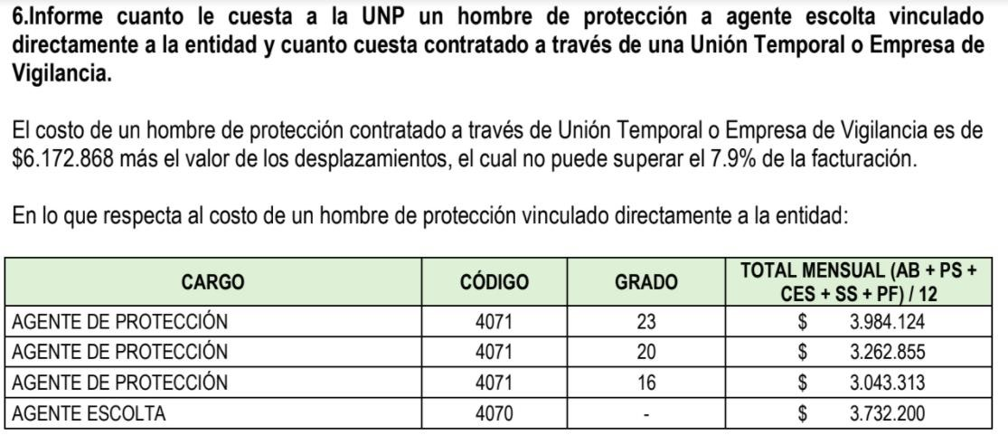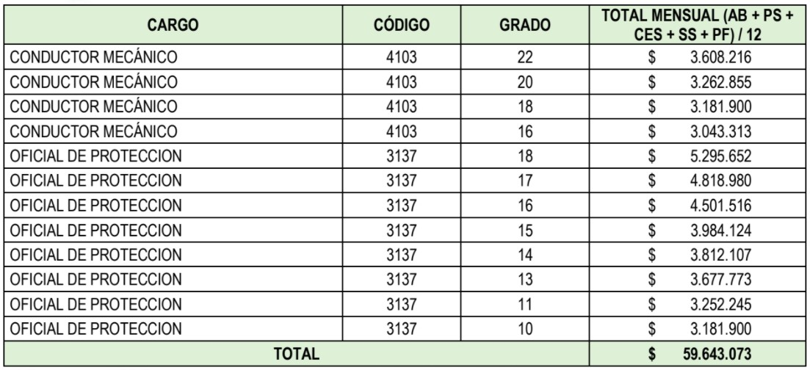

En consecuencia, la información expuesta por la UNP en audiencia pública permite concluir que para la UNP y para el erario público resulta, en todo caso, más eficiente contratar de manera directa al personal requerido para adelantar las actividades de protección. A lo anterior se suma que, mientras que los agentes contratados directamente cuentan de estabilidad laboral y reconocimiento pleno y oportuno de derechos laborales, no necesariamente ello ocurre con los agentes contratados mediante terceros. Como puede constatarse, a partir de cálculos entregados por la UNP, el costo de tercerizar un escolta es 1.65 veces el costo de contratarlo de manera directa.

Efectos fiscales

La información suministrada por la UNP en audiencia pública de la UNP, como se aprecia en la Tabla 6, para el año 2020, de costo total de $ 6.172.867 que tuvo cada agente escolta tercerizado, sólo $3.250.833, o sea el 53% correspondía a salario. El 23% correspondía a prestaciones sociales y el 24% correspondían a rubros adicionales, un concepto de administración, imprevistos y utilidad del 15% y un IVA del 19%.

Tabla 6
SALARIO MINIMO LEGAL MENSUAL VIGENTE DECRETO  2360 DE 2019 | Unidad de  medida | 2020
 |  | $ 877.803
Sueldo básico | 2 | $ 1.755.606
Auxilio de transporte (Decreto 2361 de 2019) | 1 | $ 102.854
Bono constitutivo de salario | 1 | $ 185.394
Horas extras y/o trabajo suplementario |  | $ 1.206.979
TOTAL SALARIO |  | $ 3.250.833
Aportes seguridad social, parafiscales y factor prestacional
ARL | 6,96% | $ 219.099
SALUD | 0,00% | $ 0
PENSIÓN | 12,00% | $ 377.757
CAJA DE COMPENSACION | 4,00% | $ 125.919
CESANTÍAS | 8,33% | $ 270.794
PRIMA DE SERVICIOS | 8,33% | $ 270.794
SALARIO MINIMO LEGAL MENSUAL VIGENTE DECRETO  2360 DE 2019 | Unidad de  medida | 2020
 |  | $ 877.803
VACACIONES | 4,17% | $ 131.271
INTERESES SOBRE CESANTÍAS | 12% | $ 32.495
TOTAL APORTES SEGURIDAD SOCIAL, PARAFISCALES Y FACTOR  PRESTACIONAL |  | $ 1.428.132
VALOR SERVICIO PRESTADO POR ESCOLTA |  | $ 4.678.964
ADIONALES |  | $ 558.938
AIU 15% |  | $ 785.685
IVA 19 % |  | $ 149.280
TOTAL |  | $ 6.172.867

Un ejercicio rápido permite establecer que el efecto fiscal de esta es propuesta es otorgar mayor espacio presupuestal al Gobierno Nacional para desarrollar una política de racionalización del gasto, ampliación en las tareas de protección y cumplir con preceptos del trabajo decente de la OIT.

3. Marco Constitucional y Legal

La UNP tiene por función articular, coordinar y ejecutar la prestación del servicio de protección a quienes determine el Gobierno Nacional que por virtud de sus actividades, condiciones o situaciones políticas, públicas, sociales, humanitarias, culturales, étnicas, de género, de su calidad de víctima de la violencia, desplazado, activista de derechos humanos, se encuentren en situación de riesgo extraordinario o extremo de sufrir daños contra su vida, integridad, libertad y seguridad personal o en razón al ejercicio de un cargo público u otras actividades que pueden generar riesgo extraordinario, como el liderazgo sindical, de ONG y de grupos de personas desplazadas, y garantizar la oportunidad, eficiencia e idoneidad de las medidas que se otorgan. (Decreto 4065 de 2011).

En virtud de tal función, la UNP por medio de los agentes de protección o escoltas desarrolla el deber constitucional de protección de las personas “en su vida, honra, bienes, creencias, y demás derechos y libertades, y para asegurar el cumplimiento de los deberes sociales del
Estado” (Artículo 2 de la Constitución Política).

Para cumplir con sus funciones, los agentes de protección o escoltas ineludiblemente exponen su vida e integridad. Sin embargo, la legislación vigente carece, por una parte, de reglamentación que consagre el mencionado oficio como uno de alto riesgo laboral y, por otra parte, de normas que ordenen la vinculación formal de las personas que exponen su vida para proteger a sujetos que requieren especial protección por parte del Estado.

En lo que respecta al carácter de profesión u oficio de alto riesgo, el ordenamiento jurídico contempla en el Decreto Ley 2090 de 2003 algunas actividades que taxativamente se han reconocido jurídicamente como de alto riesgo laboral. A pesar de lo anterior, ni la señalada norma ni ninguna otra contemplan al oficio de agente de protección o escolta como uno de alto riesgo. Ahora bien, oficios semejantes, por su relación con el cuidado, custodia y garantía de derechos e integridad de las personas, como lo es el del personal del INPEC sí fueron consagrados como de alto riesgo.

4. Articulado

El proyecto de ley consta de 5 artículos que contienen el siguiente contenido: el Artículo 1º consagra el objeto de la ley. El artículo 2º identifica a las entidades obligadas para implementar la formalización laboral de agentes de protección y escoltas, es decir, el Ministerio del Interior y la UNP. El Artículo 3º fija el periodo para implementar la contratación directa de los agentes de protección y escoltas. Por su parte, el Artículo 4º reconoce el oficio de agente de protección o escolta como uno de alto riesgo laboral. Finalmente, el Artículo 5°. Vigencia y derogatorias.

Tras acuerdo, escoltas de la Unidad de Protección levantaron su protesta pero siguen en máxima alerta Disponible en: https://ail.ens.org.co/informe-especial/tras-acuerdo-escoltas-de-la-unidad-de-proteccionlevantaron-su-protesta-pero-siguen-en-maxima-alerta/
Respuesta del Director General de la Unidad Nacional de Protección del 19 de noviembre de 2020 a solicitud de información.

